

Manual de Usuario [Administrador]

Sistema de Gestión de Talentos Vocales

"SudTalent"

Índice
Datos del documento 3
Información del Proyecto 3
Integrantes 3
Objetivo 3
Usuario Involucrado 3
Consideración Técnica 4
Ingreso al sistema 4
Vista del Administrador 4
Gestión de Alumnos 5
Motor de Smart Casting 6
Convocatorias 6
Postulaciones 7
Gestión de Cursos 8
Reportería 8
Cerrar sesión 9
Recuperar contraseña 9

Datos del documento
Histórico de Revisiones
Versión | Fecha | Descripción/cambio | Autor
1.0 | 17/06/2026 | Creación del manual de usuario Administrador | Pablo Novoa

Información del Proyecto
Organización | Duoc UC. Escuela de Informática y Telecomunicaciones
Proyecto (Nombre) | SudTalent
Fecha de Inicio | Marzo 2026
Fecha de Término | Junio 2026
Repositorio | https://github.com/papablik24/SudTalent

Integrantes
RUT | Nombre | Correo
20.784.217-6 | Ricardo Frias | ri.frias@duocuc.cl
20.434.156-7 | Pablo Novoa | pa.novoa@duocuc.cl

Objetivo
Este manual tiene como objetivo guiar al usuario con rol de Administrador en el uso correcto y eficiente de la plataforma SudTalent. Describe de forma práctica las funcionalidades disponibles, incluyendo pasos para la gestión global de alumnos, profesores, cursos, convocatorias, postulaciones y el motor de búsqueda de talentos vocales. Su propósito es asegurar una experiencia fluida y comprensible para el perfil administrativo del sistema.

Usuario Involucrado
Administrador: Usuario con privilegios completos para gestionar el sistema. Puede aprobar o desactivar perfiles de talento, supervisar el funcionamiento general, gestionar usuarios (alumnos y profesores), administrar convocatorias y cursos, y mantener el control del entorno digital de SudTalent.

A continuación, se especifica qué podrá realizar el administrador según su vista y nivel de acceso al sistema.

El administrador en su vista podrá:
- Gestionar cuentas de alumnos (aprobar, desactivar, eliminar)
- Gestionar cuentas de profesores (crear, editar, eliminar)
- Administrar la whitelist de números autorizados para registro
- Crear y administrar convocatorias de casting
- Revisar y gestionar postulaciones de alumnos
- Buscar y filtrar talentos vocales con el Motor de Smart Casting
- Asignar profesores a cursos y alumnos a cursos
- Visualizar estadísticas y exportar reportes a Excel
- Acceder al asistente de IA

Consideración Técnica
- Conectividad: Conexión a internet estable para comunicación con el backend desplegado en Railway
- Seguridad: Todas las operaciones utilizan autenticación por tokens JWT con expiración de 24 horas
- Navegador: Se requiere un navegador moderno (Chrome, Firefox, Edge) con JavaScript habilitado
- Acceso: https://sud-talent.vercel.app

Ingreso al sistema
El acceso a las funcionalidades del sistema se realiza mediante el ingreso correcto de las credenciales del administrador, las cuales constan de un correo electrónico y una contraseña, ingresadas en los campos correspondientes de la pantalla de inicio de sesión.
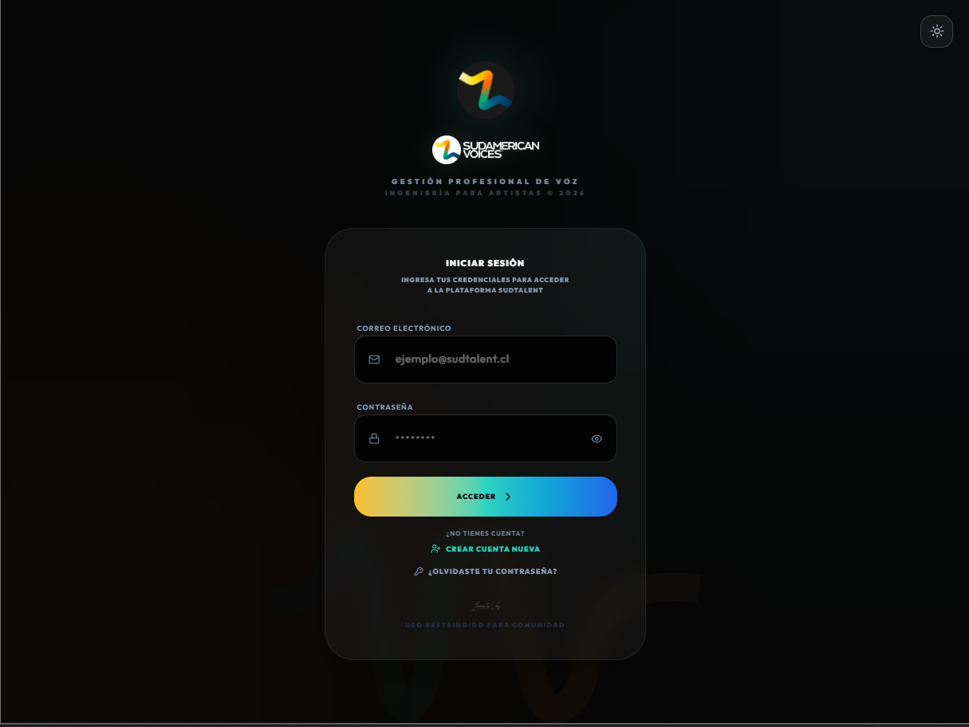
Una vez validadas correctamente por el sistema, se permitirá el acceso al panel administrativo con todas las funcionalidades de gestión disponibles.

En caso de que las credenciales sean incorrectas, el sistema mostrará un mensaje de error indicando "Correo o contraseña incorrectos".
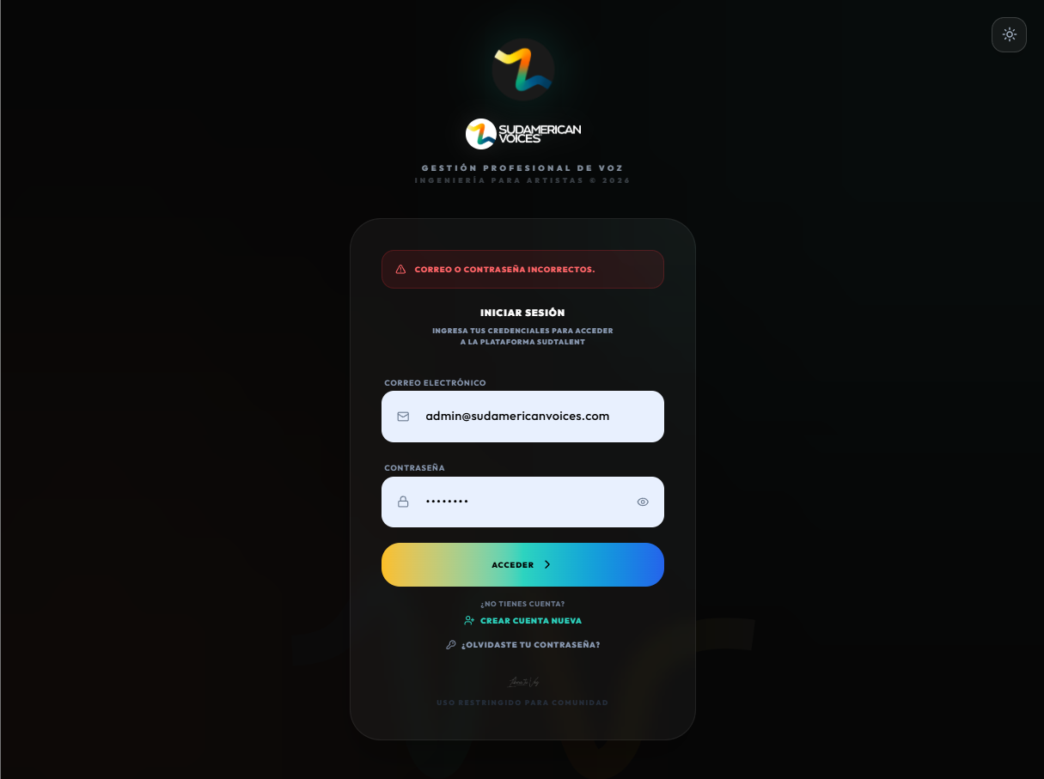

Si el administrador no posee una cuenta, esta debe ser creada directamente en la base de datos por otro administrador existente, ya que no existe registro público para este rol.

Vista del Administrador
Dashboard
El Dashboard es la interfaz central del administrador en SudTalent. Desde este panel se accede a una vista consolidada del estado general del sistema con estadísticas clave.

Entre las funcionalidades principales del dashboard se incluyen:

- Visualización de contadores: total de alumnos, profesores, cursos activos y convocatorias
- Listados resumidos de alumnos recientes y convocatorias activas
- Acceso rápido a todas las secciones del sistema mediante el menú lateral
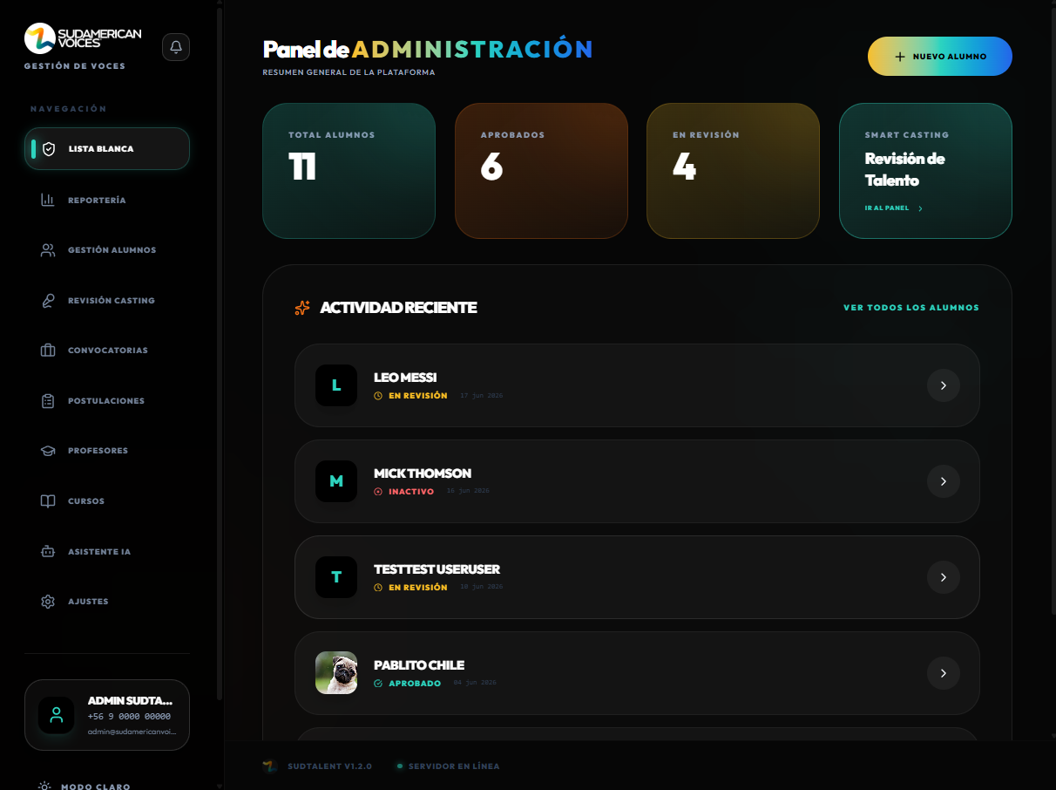
El panel presenta una vista que permite monitorear el estado general de la plataforma y realizar navegación directa a cualquier módulo de gestión.

Gestión de Alumnos
Esta sección permite al administrador visualizar y administrar a todos los usuarios registrados con rol de alumno. Desde aquí es posible:

- Ver el listado completo de alumnos con su nombre, teléfono, tipo de perfil y estado
- Aprobar perfiles de alumnos pendientes de validación
- Desactivar perfiles de alumnos que no cumplan requisitos
- Eliminar alumnos del sistema (eliminación lógica)
- Asignar cursos a un alumno específico
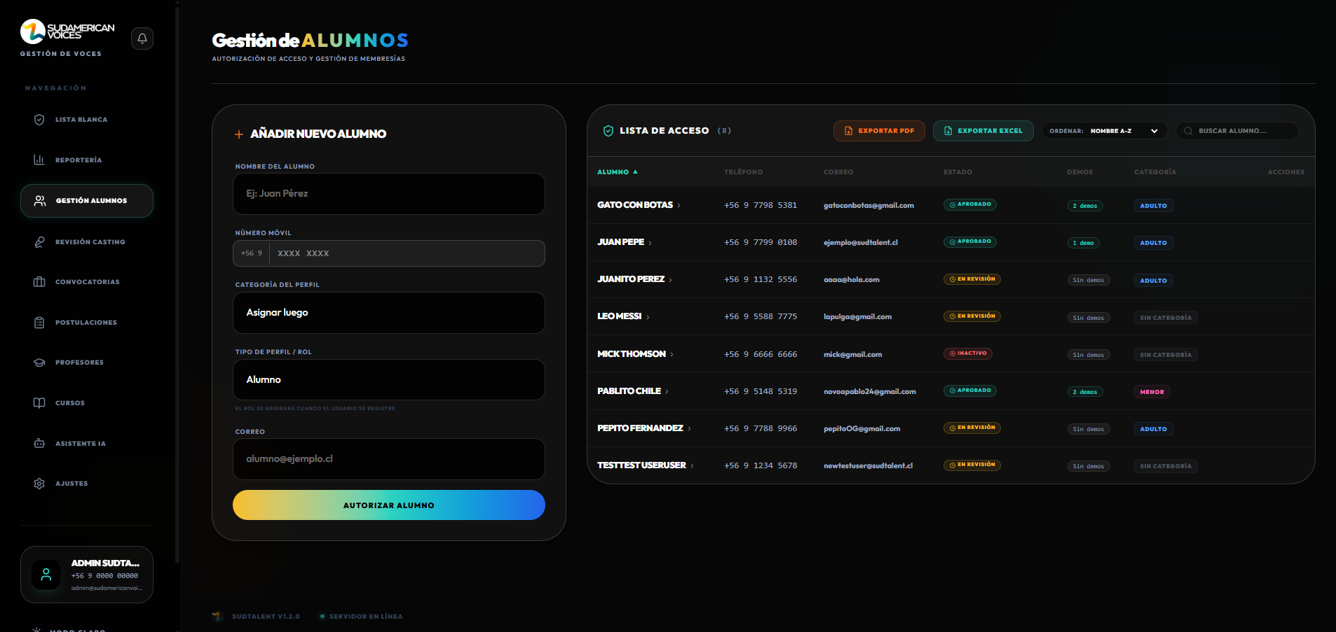
Aprobar perfil de alumno
Una vez que un alumno completa su registro y onboarding, su perfil queda en estado "Pendiente". El administrador puede revisar los datos del alumno y cambiar su estado a "Aprobado", lo que permite al alumno aparecer en las búsquedas del Motor de Smart Casting.

Asignar cursos a un alumno
Desde el detalle de un alumno, el administrador puede seleccionar los cursos en los que desea inscribirlo. Esta asignación se refleja inmediatamente en la vista del alumno.

Motor de Smart Casting
El Motor de Smart Casting es la herramienta principal de búsqueda y selección de talentos vocales. Permite al administrador filtrar y encontrar perfiles de alumnos según múltiples criterios.

Filtros disponibles:

- Búsqueda directa por nombre o teléfono
- Especialidad (Doblaje, Locución, Podcast, Presentación, Narración, Canto, Actuación Vocal, Producción Vocal)
- Estado del perfil (Pendiente, Aprobado, Inactivo)
- Tipo de perfil (Adulto, Menor/Apoderado)
- Tipo de medio (Audio, Video)
- Género visual / Escena (Acción, Drama, Cómico, Terror, etc.)
- Con demos subidas
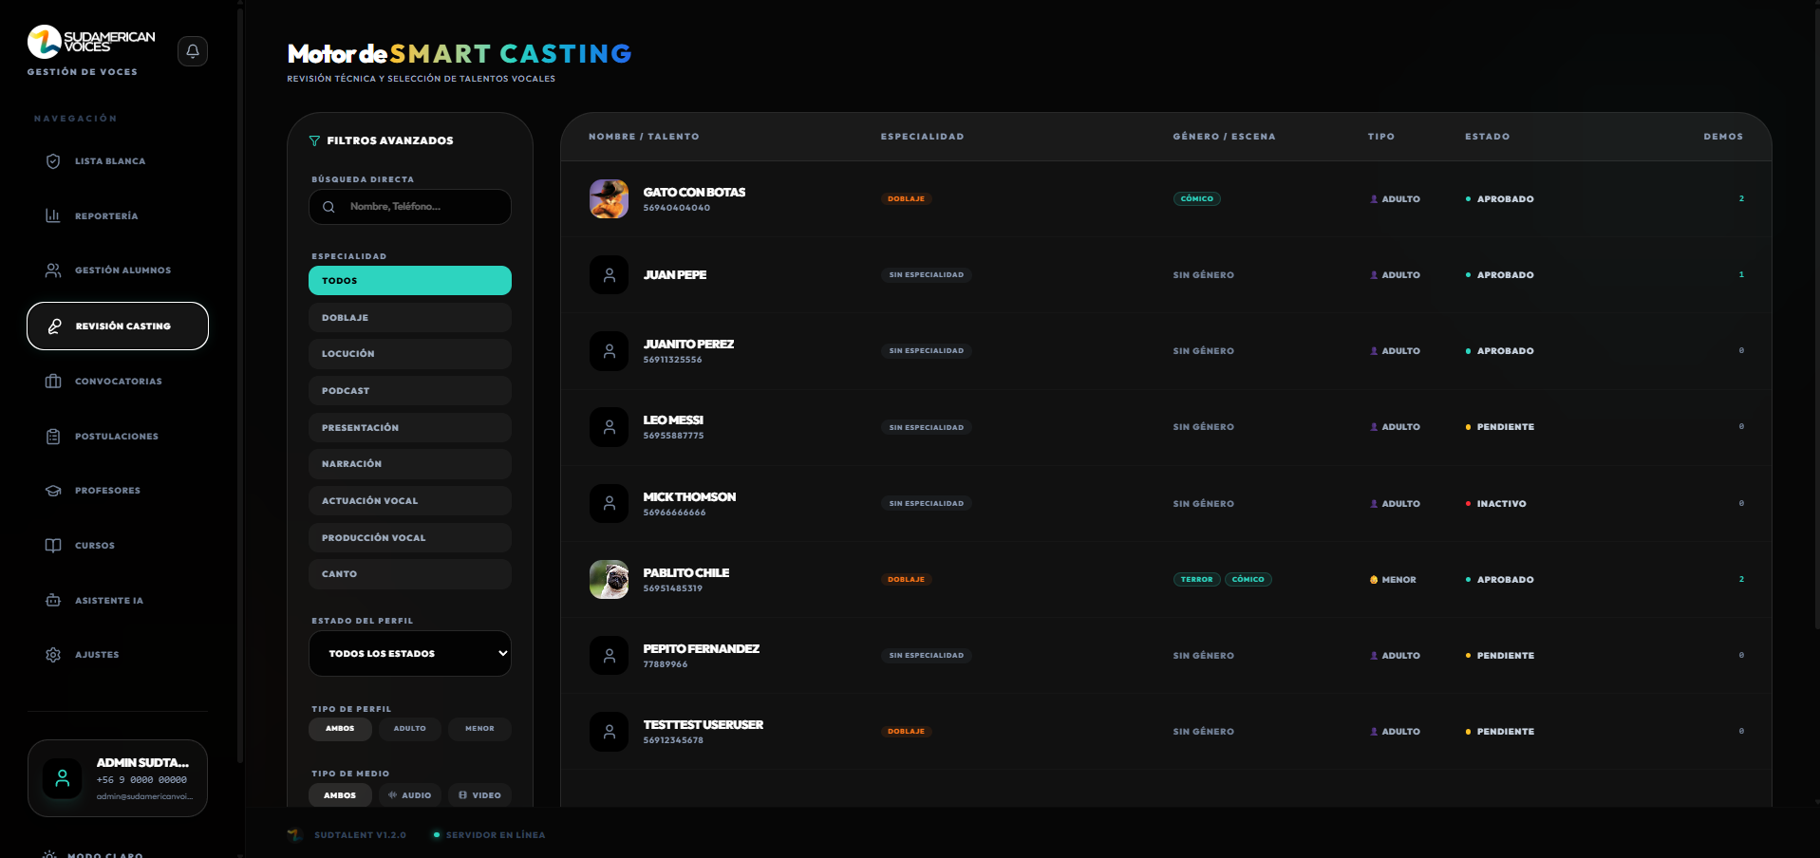
Editar especialidades de un talento
Al hacer clic en las especialidades de un alumno dentro de la tabla, se abre un selector de chips que permite agregar o quitar múltiples especialidades. Los cambios se guardan al presionar "Guardar".

Ver detalle y demos de un talento
Al seleccionar un alumno de la lista, se despliega un panel lateral con información detallada del perfil, incluyendo todas sus demos con reproductor de audio integrado, enlace externo (si existe) y opciones para cambiar el estado del perfil.

Convocatorias
Esta sección permite al administrador crear, editar y gestionar convocatorias de casting para la comunidad de talentos.

Funcionalidades:
- Crear nueva convocatoria (título, descripción, categoría, fecha límite)
- Editar convocatoria existente
- Cambiar estado de convocatoria (Borrador → Activa → Cerrada)
- Eliminar convocatoria
- Ver cantidad de postulaciones recibidas por convocatoria
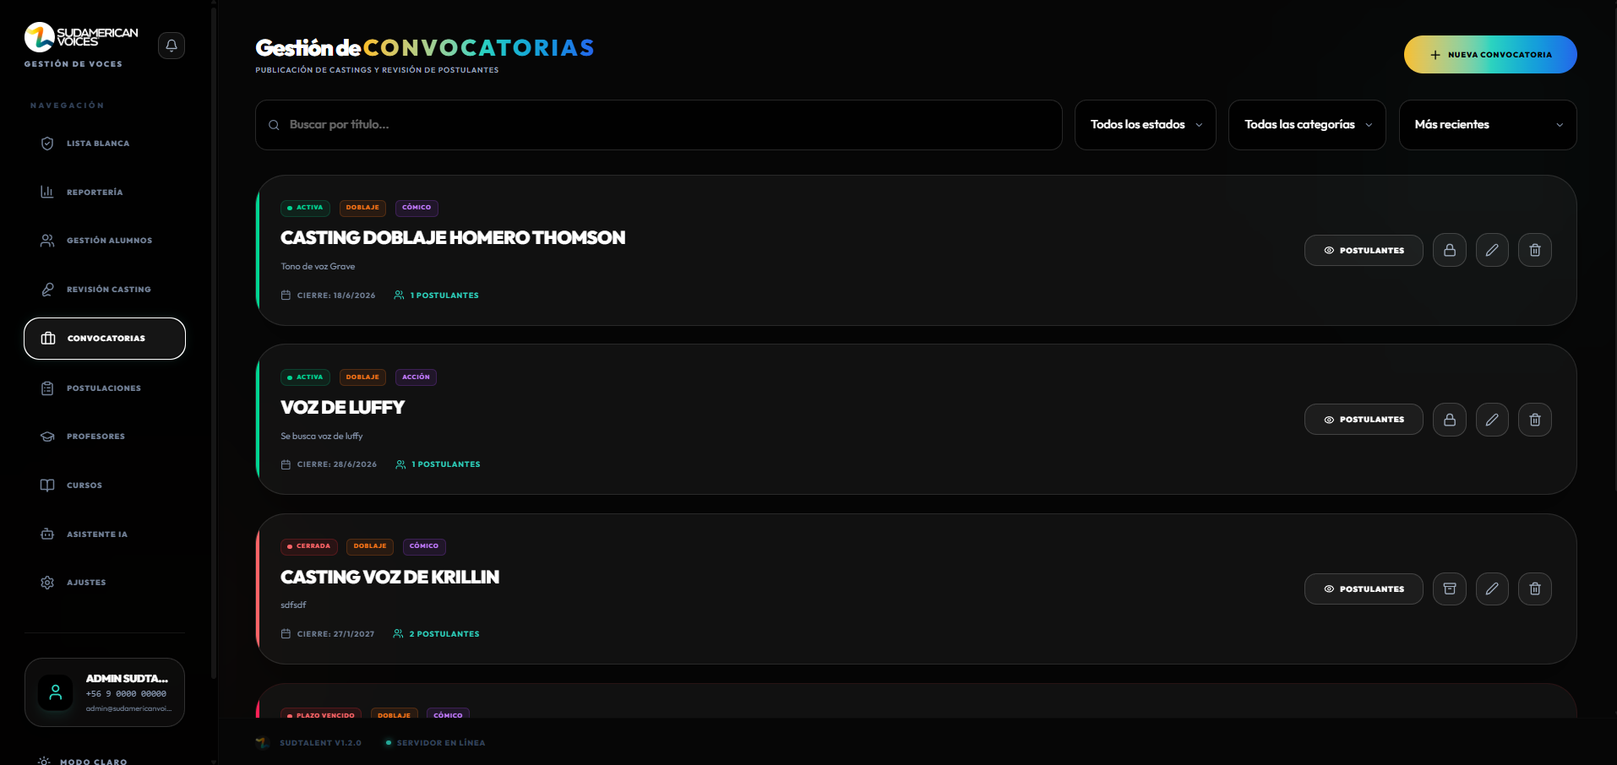
Crear convocatoria
Al presionar "Nueva Convocatoria", se despliega un formulario donde el administrador ingresa el título, una descripción detallada, la categoría (Doblaje, Locución, Podcast, etc.) y la fecha límite de postulación.

Postulaciones
Desde esta sección, el administrador puede revisar todas las postulaciones recibidas para las convocatorias activas.

Funcionalidades:
- Ver listado de postulaciones con datos del alumno, convocatoria asociada y estado
- Filtrar por estado (Pendiente, En Revisión, Aceptada, Rechazada, Cancelada)
- Escuchar la demo de voz adjunta a cada postulación
- Cambiar estado de una postulación (aceptar o rechazar)
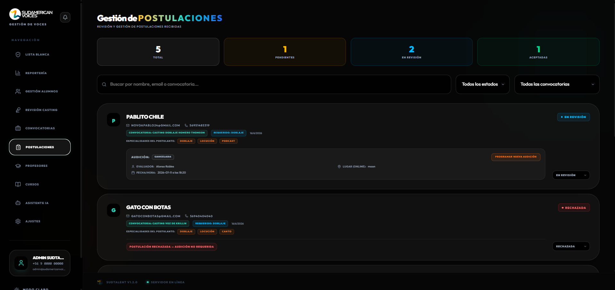
Gestión de Profesores
Esta sección permite al administrador administrar las cuentas de los profesores del sistema.

Funcionalidades:
- Ver listado de profesores registrados
- Crear nueva cuenta de profesor (nombre, email, contraseña)
- Editar datos de un profesor existente
- Eliminar cuenta de profesor
- Ver los cursos asignados a cada profesor
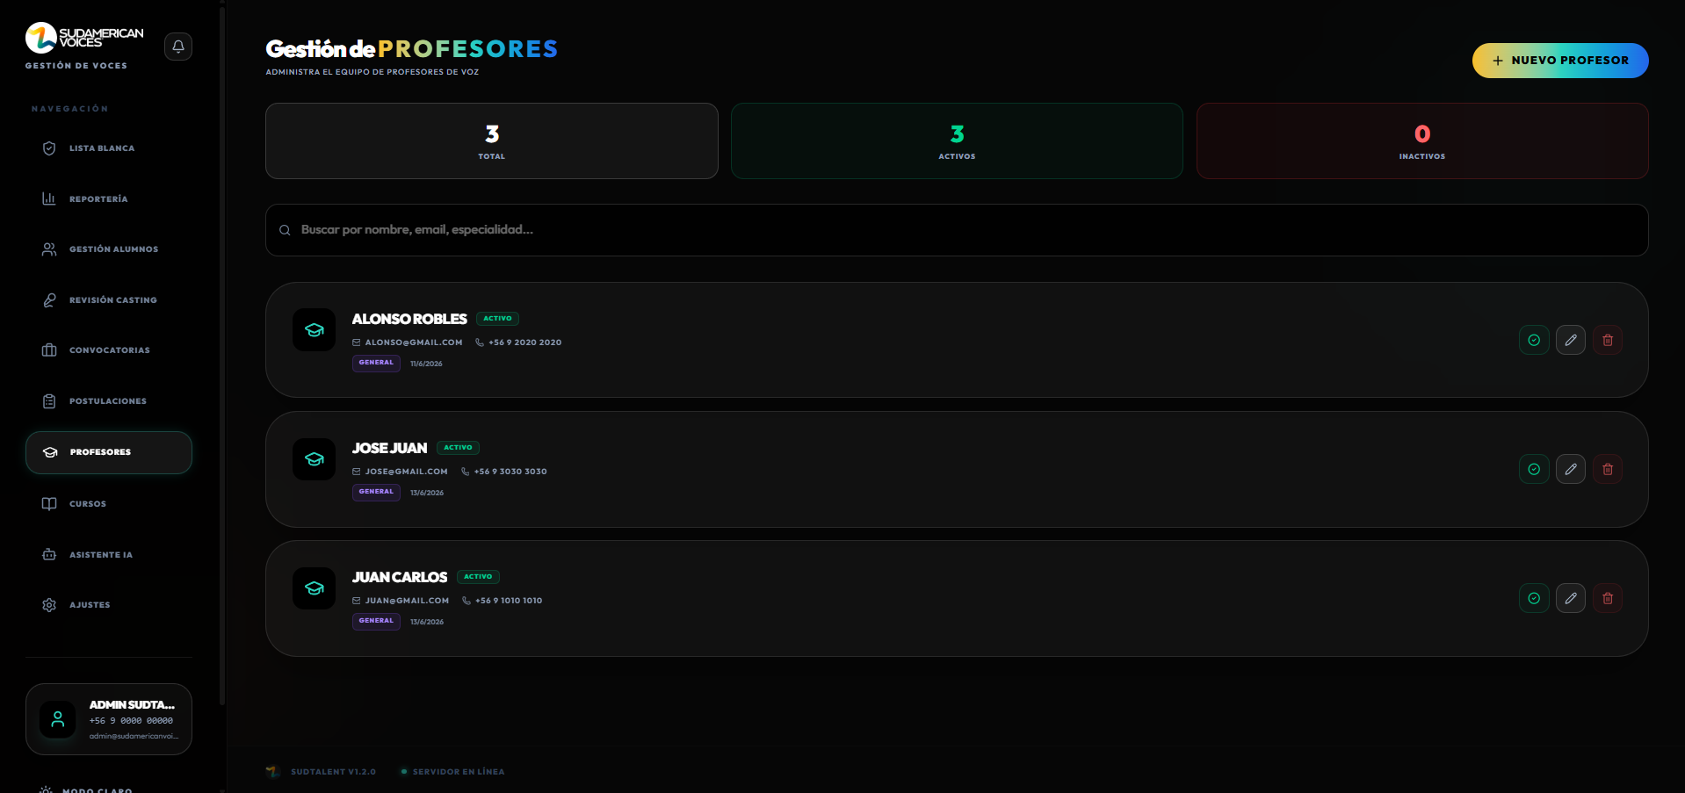
Crear cuenta de profesor
Al presionar "Nuevo Profesor", se despliega un formulario con los campos: nombre completo, correo electrónico y contraseña. Una vez creado, el profesor podrá iniciar sesión con las credenciales asignadas.

Gestión de Cursos
El administrador gestiona el catálogo de cursos formativos ofrecidos por Sudamerican Voices.

Funcionalidades:
- Ver listado de todos los cursos con su modalidad, profesor asignado y cantidad de alumnos
- Asignar o cambiar el profesor de un curso
- Ver los alumnos inscritos en cada curso
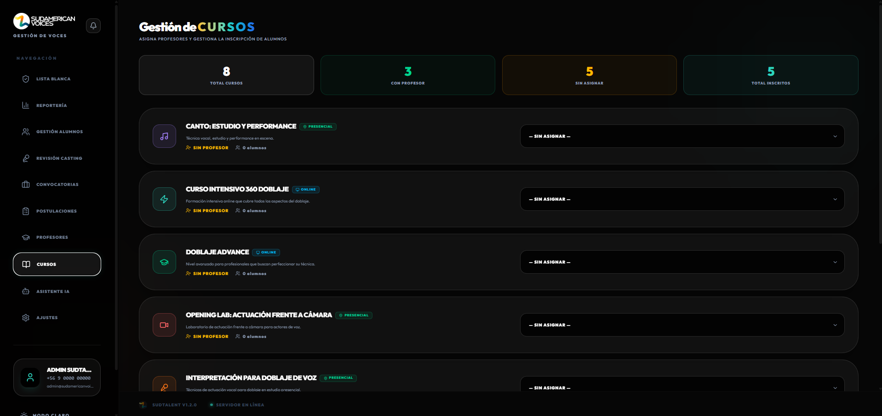

Reportería
La sección de reportería permite al administrador obtener datos consolidados del sistema y exportarlos.

Funcionalidades:
- Visualizar estadísticas generales (total alumnos, profesores, cursos, convocatorias, postulaciones)
- Exportar reporte de gestión de alumnos a Excel
- Exportar reporte de gestión de alumnos a PDF

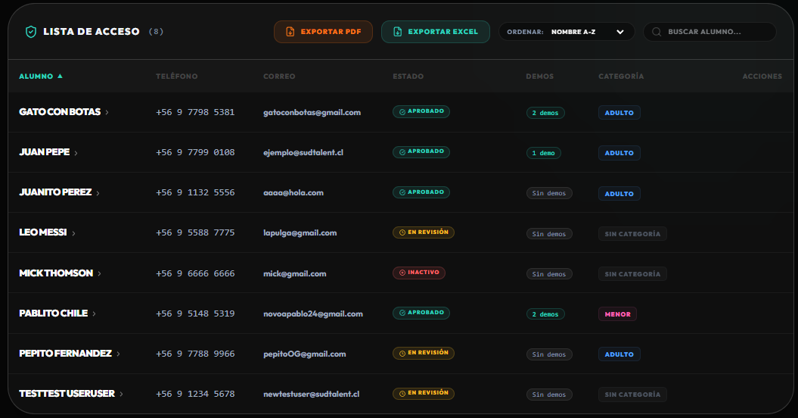

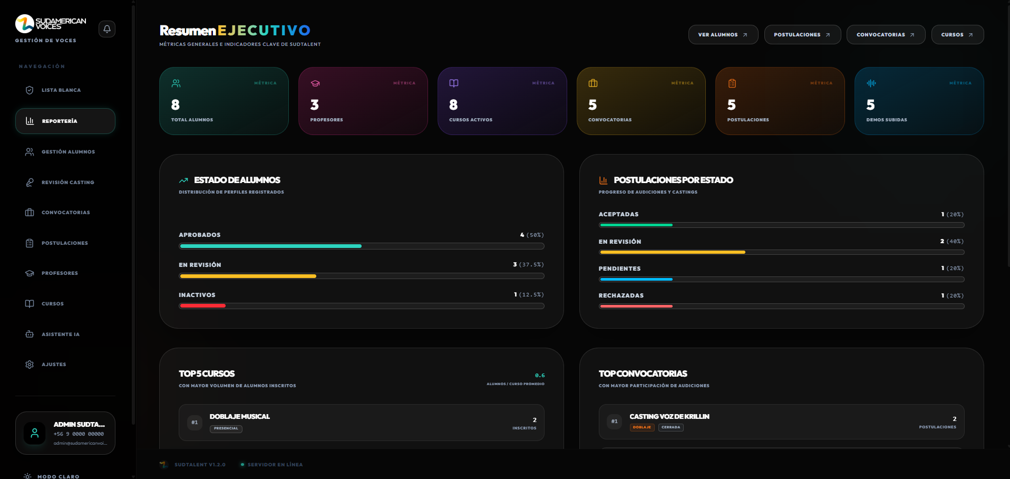

Cerrar sesión
La funcionalidad Cerrar Sesión permite al administrador finalizar su sesión activa en la plataforma, garantizando la protección de sus datos y previniendo accesos no autorizados.

Al seleccionar esta opción desde el menú lateral, el sistema invalida el token JWT almacenado y redirige al usuario a la pantalla de inicio de sesión. Esta acción es especialmente relevante en dispositivos compartidos, reforzando la confidencialidad de la información asociada a la cuenta.
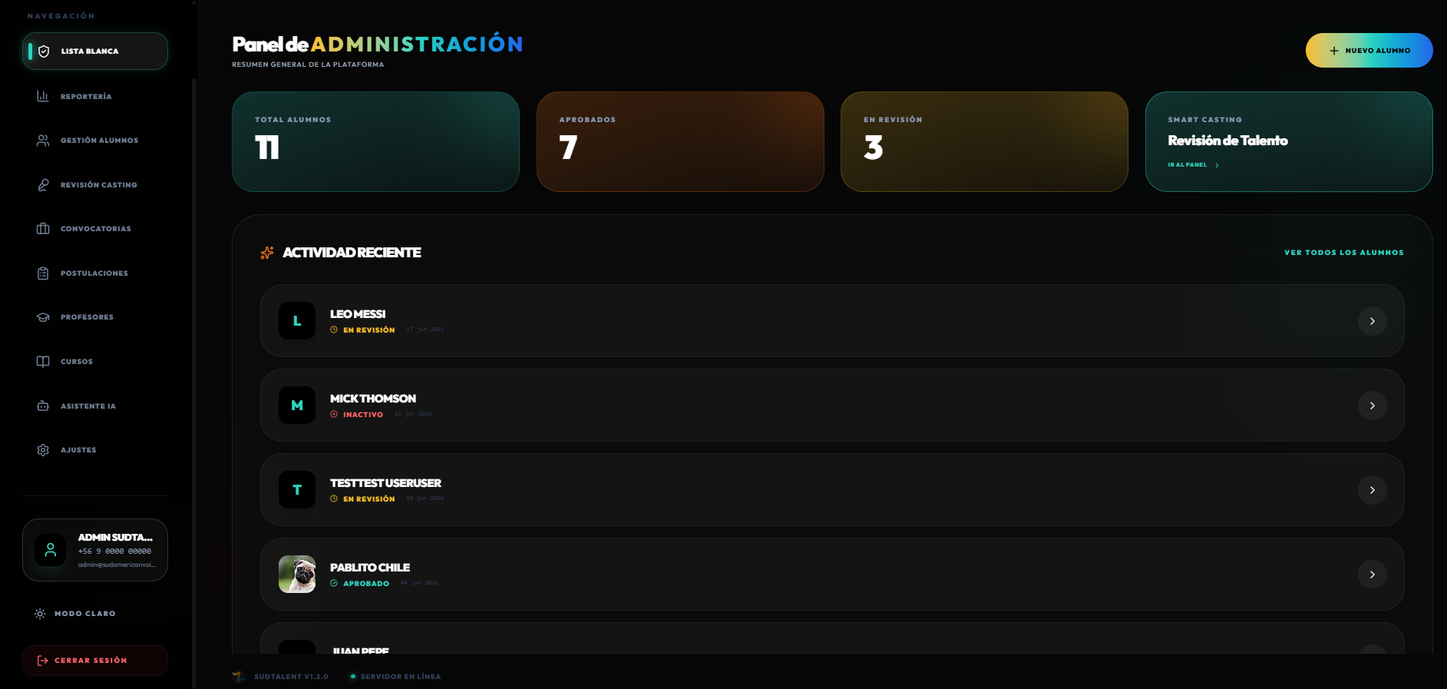

Recuperar contraseña
La funcionalidad Recuperar Contraseña permite al administrador restablecer el acceso a su cuenta en caso de haber olvidado sus credenciales. Esta opción se encuentra disponible en la pantalla de inicio de sesión, a través del enlace "¿Olvidaste tu contraseña?".

Proceso de recuperación:
- Paso 1 — Solicitar código: El usuario ingresa su correo electrónico registrado. El sistema envía un código OTP de 6 dígitos al correo indicado.
- Paso 2 — Verificar código: El usuario ingresa el código de 6 dígitos recibido en su bandeja de entrada.
- Paso 3 — Nueva contraseña: El usuario establece su nueva contraseña (mínimo 6 caracteres) y la confirma.

Una vez completado el proceso, el sistema redirige automáticamente a la pantalla de login donde el administrador puede ingresar con su nueva contraseña.

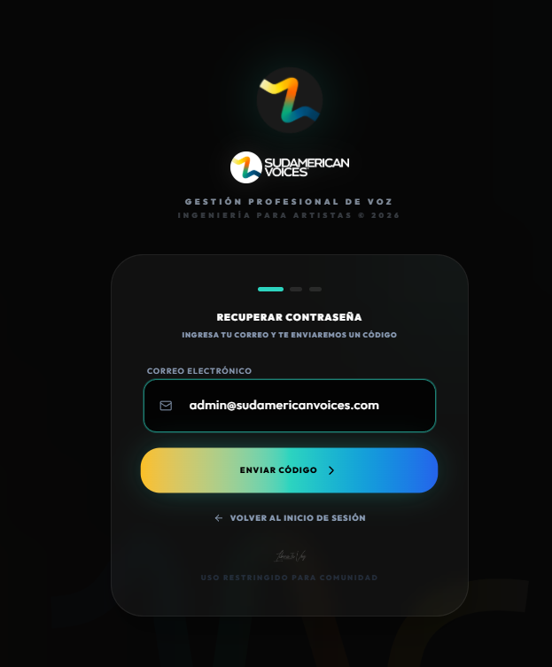

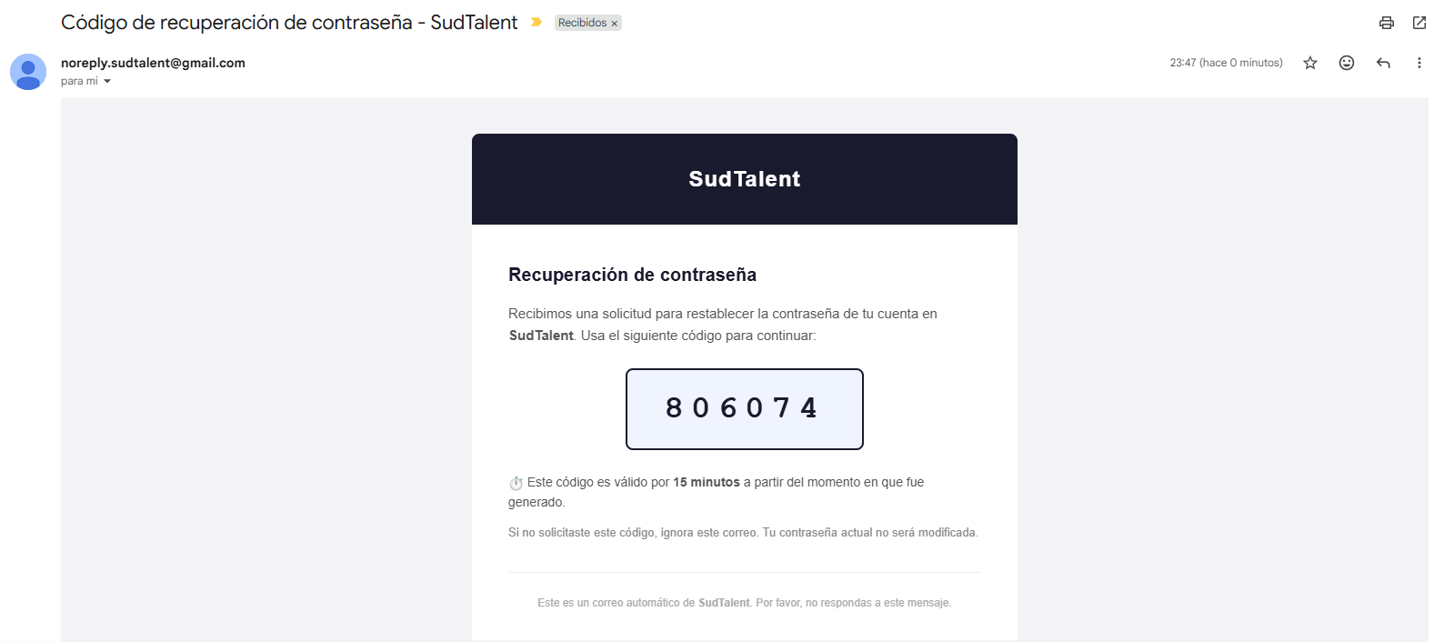

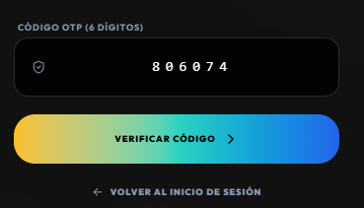

Esta funcionalidad garantiza una recuperación segura mediante código temporal con expiración, limitando los intentos para prevenir ataques de fuerza bruta.

Manual de usuario Administrador — SudTalent — Duoc UC

